开办汽车维修店“一件事”
一、适用情形
适用于需要开办汽车维修店“一件事”的个人或企业
二、联办事项
1.企业设立登记
2.机动车维修经营备案
3.城镇污水排入排水管网许可
三、受理条件
1、企业设立登记
申请材料齐全、符合法定形式，登记予以确认登记。
2、机动车维修经营备案
从事机动车维修经营业务的，应当在依法向市场监督管理机构办理有关登记手续后，向所在地县级道路运输管理机构进行备案。道路运输管理机构应当按照《中华人民共和国道路运输条例》和本规定实施机动车维修经营备案。道路运输管理机构不得向机动车维修经营者收取备案相关费用。
3、城镇污水排入排水管网许可
（1）污水排放口的设置符合城镇排水与污水处理规划的要求；
（2）排放污水的水质符合国家或者地方的污水排入城镇下水道水质标准等有关标准；
（3）按照国家有关规定建设相应的预处理设施；
（4）按照国家有关规定在排放口设置便于采样和水量计量的专用检测井和计量设备;列入重点排污单位名录的排水户已安装主要水污染物排放自动监测设备；
（5）施工作业需排水的，建设单位应当已修建预处理设施，且排水符合本条第一款、第二项规定的标准；
（6）法律、法规规定的其他条件。
- 法律依据
无
五、申报材料
1.湖北省开办汽车维修店“一件事” 申请表（免提交）
2.公司登记（备案） 申请书
3.公司章程
4.股东、发起人的主体资格文件或自然人身份证明
5.法定代表人、董事、监事和经理的任职文件
6.住所使用相关文件
7.营业执照（免提交）
8.维修场地信息
9.维修人员信息汇总表
10.维修检测设备汇总表及计量设备检定合格证明
11.经营范围的有关证明文件及材料
12.排水户内部排水管网、专用检测井、污水排放口位置、口径的图纸及说明；主要生产工艺及水污染生产流程、污水预处理工艺流程框图和用户排水水质情况表等材料
13.排水水质合格承诺书
14.排水隐蔽工程竣工报告
15.已安装的主要水污染物排放自动监测设备
16.按规定建设污水预处理设施的有关材料
17.中华人民共和国居民身份证（受委托人）
18.授权委托书

六、办理流程
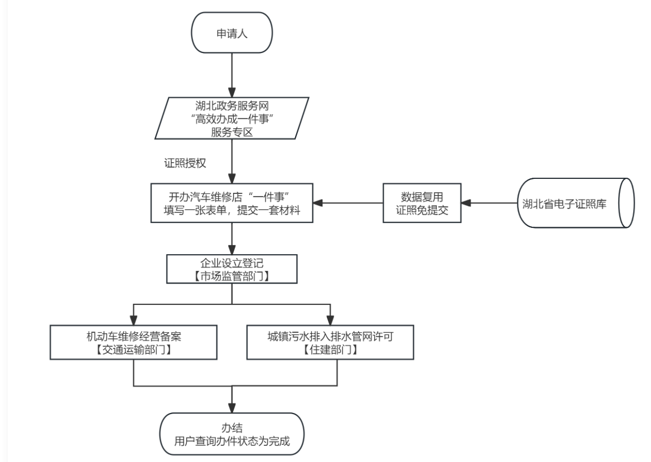

七、办结时限
1个工作日

- 收费依据及标准
无
九、办理地点
西塞山区飞云街6号西塞山区区政务服务中心二楼9号窗口
十、咨询电话
0714-6488678

湖北省开办汽车维修店“一件事”申请表
经营者姓名或名称 |  |  |  |  |  | (与登记名称一致，填写全称)
经营地址
经营范围
注册日期 |  |  |  |  |  |  |  |  |  |  |  | 统一社会信用代码
初次备案口 |  |  |  |  |  |  |  |  |  |  |  |  |  |  | 变更备案口
法定代表人(个体不填写此项)
主要负责人  (个体填写经营者，企  业填写法人任命的负责人 ) |  |  |  |  |  | 姓名 |  |  |  |  |  |  |  |  | 身份证号
 |  |  |  |  |  | 联系电话 |  |  |  |  |  |  |  |  | 电子邮箱/传真
经办人 |  |  |  |  |  | 姓名 |  |  |  |  |  |  |  |  | 身份证号
 |  |  |  |  |  | 联系电话 |  |  |  |  |  |  |  |  | 电子邮箱/传真
企业性质 |  |  |  |  |  | 口国有 □集体 □民营 □外商投资
企业类型 |  |  |  |  |  | 口综合修理 □3S/4S店 □连锁经营 口其他
申 请 备 案 类 别 | 业务  类型 |  |  | □汽车维修 |  |  |  |  | □摩托车维修 |  |  |  |  |  | □其他机动车维修 |  |  |  |  |  | □危险货物运输车辆 维修
申 请 备 案 类 别 | 业户  类别 |  |  | □一类□二类  口三 类 |  |  |  |  | □一类口二类 |  |  |  |  |  | □一类口二类口三类
申 请 备 案 类 别 | 项 目 种类 |  |  | 一类 | □大中型客车维修口大型货车维修口小型车维修口危险货物运输车辆维修  □燃气汽车维修□电动汽车维修 (可多选)
申 请 备 案 类 别 |  |  |  | 二类 | 口大中型客车维修口大型货车维修 口小型车维修□燃气汽车维修  □电动汽车维修 (可多选)
申 请 备 案 类 别 |  |  |  | 三类 | 口综合小修口发动机维修 口车身维修 口电气系统维修 口自动变速器维修口 轮胎动平衡及修补□四轮定位检测调整□汽车润滑与养护□喷油泵和喷油 器维修口曲轴修磨□气缸镗磨□散热器维修□空调维修□汽车美容装潢  □汽车玻璃安装及修复 (可多选)
排水户
排水户业务类型 |  |  |  |  |  |  |  |  |  |  |  |  | 排水时间
排水户地址
用水量(m³/日) |  |  |  |  |  |  |  |  |  |  |  |  |  | 排水量(m³/日)
总用水量 |  |  | 其 中 自来水量 |  |  |  |  | 其 中 自备水量 |  |  |  |  |  | 总排水量 |  |  | 其 中  生产(含餐饮)  污水量 |  |  |  |  | 其 中 生活污水量
预处理方式  (口中打“ √ ”) |  |  |  |  |  |  |  | □自行处理 |  |  |  |  |  | 预处理 工艺
 |  |  |  |  |  |  |  | □委托处理
排  水  户 |  | 用 地 面 积(m²) |  |  |  |  |  |  |  |  | 总 建 筑 面 积 (m²) |  |  |  |  |  |  | 生产区面积(m²)
 |  |  |  |  |  |  |  |  |  |  |  |  |  |  |  |  |  | 住宅面积(m²)
 |  |  |  |  |  |  |  |  |  |  |  |  |  |  |  |  |  | 商业面积(m²)
 |  |  |  |  |  |  |  |  |  |  |  |  |  |  |  |  |  | 办公面积(m²)
 |  |  |  |  |  |  |  |  |  |  |  |  |  |  |  |  |  | 餐饮面积(m²)
 |  | 主要产品或服务：
 |  | 主要原料：
 |  | 主要生产工艺及水污染物产生流程(框图，可附图):
 |  | 污水预处理工艺流程(框图，可附图):
 |  | 备注：

公司登记（备案）申请书
□基本信息（必填项）
名 称 | (集团母公司需填写：集团名称： 集团简称： )
统一社会信用代码（设立登记不填写）
住 所 | 省（市/自治区） 市（地区/盟/自治州） 县（自治县/旗/自治旗/市/区） 乡（民族乡/镇/街道） 村（路/社区） 号  _______________________________________________________________________
联系电话 |  | 邮政编码
□设立（仅设立登记填写）
法定代表人  姓 名 |  | 公司类型 | □有限责任公司 □股份有限公司  □外资有限责任公司 □外资股份有限公司
注册资本 | 万元 （币种： □人民币 □其他 ）
投资总额  （外资公司填写） | 万元（币种： ） 折美元： 万元
设立方式  （股份公司填写） | □发起设立  □募集设立 | 经营期限 | □长期 □ 年
申领执照 | □申领纸质执照 其中：副本 个（电子执照系统自动生成，纸质执照自行勾选）
经营范围  （根据登记机关公布的经营项目分类标准办理经营范围登记） | (涉及“多证合一”事项办理的，申请人须根据市场主体自身情况填写《“多证合一”政府部门共享信息项》相关内容。)
注：本申请书适用于内资、外资公司申请设立、变更、备案。

□变更（仅变更登记填写，只填写与本次申请有关的事项）
变更事项 | 原登记内容 |  |  |  |  | 变更后登记内容
注：变更事项包括名称、住所、法定代表人（姓名）、注册资本、公司类型、经营范围、有限责任公司股东（股东姓名或者名称）、股份有限公司发起人的姓名或者名称。
申请公司名称变更，在名称中增加“集团或（集团）”字样的，应当填写集团名称、集团简称（无集团简称的可不填）
□备案（仅备案填写）
事 项 | □公司董事、监事、高级管理人员  □经营期限  □章程（含修正案）  □认缴出资数额  □联络员  □外商投资企业法律文件送达接受人
注：高级管理人员包括“经理、副经理、财务负责人，上市公司董事会秘书和公司章程规定的其他人员。
□指定代表/委托代理人（必填项）
委托权限 |  | 1、同意□不同意□核对登记材料中的复印件并签署核对意见；  2、同意□不同意□修改企业自备文件的错误；  3、同意□不同意□修改有关表格的填写错误；  4、同意□不同意□领取营业执照和有关文书。
固定电话 |  |  | 移动电话 |  | 指定代表/委托代理人签字
（指定代表或者委托代理人身份证件复、影印件粘贴处）
□申请人签署（必填项）
本申请人和签字人承诺如下，并承担相应的法律责任：
（一）填报的信息及提交的材料真实、准确、有效、完整。
（二）使用的名称符合《企业名称登记管理规定》有关要求，不含有损国家、社会公共利益或违背公序良俗及有其他不良影响的内容；名称与他人使用的名称近似侵犯他人合法权益的，依法承担法律责任；如使用的名称被登记机关认定为不适宜名称，将主动配合登记机关进行纠正。
（三）已依法取得住所（经营场所）使用权，申请登记的住所（经营场所）信息与实际一致。
（四）经营范围涉及法律、行政法规、国务院决定规定、地方行政法规和地方规章规定，需要办理许可的，在取得相关部门批准前，不从事相关经营活动。

全体股东签字或盖章（仅限有限责任公司设立登记，可另附签字页）：
董事会成员签字（仅限股份有限公司设立登记，可另附签字页）：
法定代表人签字：

公司盖章

年 月 日

注：公司更换法定代表人的变更登记申请由新任法定代表人签字。

附表1

法定代表人信息
本表适用于设立及变更法定代表人填写。
姓 名 |  | 国别（地区）
职 务 | □董事长 □执行董事 □经理 | 产生方式
身份证件类型 |  | 身份证件号码
固定电话 |  | 移动电话
住 所 |  | 电子邮箱
（身份证件复、影印件粘贴处）

拟任法定代表人签字：

年 月 日

附表2

董事、监事、高级管理人员信息
(担任法定代表人的董事长、执行董事、经理不重复填写)
姓名______________ 国别(地区)______________ 职务_______________ 产生方式_______________
身份证件类型______________ 身份证件号码____________________________ 移动电话________________

（身份证件复、影印件粘贴处）

注：1、“职务”指董事长（执行董事）、董事、经理、监事会主席、监事、副经理、财务负责人、董事会秘书等。上市股份有限公司设置独立董事的应在“职务”栏内注明。
- “产生方式”按照章程规定填写，董事、监事一般应为“选举”或“委派”；经理一般应为“聘任”。中外合资（合作）企业应当明确上述人员的委派方。
3、高级管理人员包括“经理、副经理、财务负责人，上市公司董事会秘书和公司章程规定的其他人员”。
姓名______________ 国别(地区)______________ 职务_______________ 产生方式_______________
身份证件类型______________ 身份证件号码____________________________ 移动电话________________

（身份证件复、影印件粘贴处）
备注事项同上

姓名______________ 国别(地区)______________ 职务_______________ 产生方式_______________
身份证件类型______________ 身份证件号码____________________________ 移动电话________________

（身份证件复、影印件粘贴处）
备注事项同上

附表3

股东（发起人）、外国投资者出资情况
股东（发起人）、外国投资者  名称或姓名 | 国别  （地区） | 证件类型 | 证件号码 | 认缴出资额 | 实缴出资额 | 出资（认缴）  时间 | 出资  方式
单位：万元（币种：□人民币 □其他________）

附表4

联络员信息

姓 名 |  | 固定电话
移动电话 |  | 电子邮箱
身份证件类型 |  | 身份证件号码
（身份证件复、影印件粘贴处）

注：1、联络员主要负责本企业与企业登记机关的联系沟通，以本人个人信息登录国家企业信用信息公示系统依法向社会公示本企业有关信息等。联络员应了解企业登记相关法规和企业信息公示有关规定。
2、《联络员信息》未变更的不需重填。

附表5

外商投资企业法律文件送达授权委托书

授权人：__________________________________________
被授权人：________________________________________
授权范围：授予_________________（被授权人名称或姓名）代表__________________（授权人名称或姓名）在中国境内接受企业登记机关法律文件送达，直至解除授权为止。

被授权人 | 证件类型 |  | 证件号码
被授权人 | 固定电话 |  | 移动电话
被授权人 | 地址
被授权人联系人 | 姓名 |  | 地址
被授权人联系人 | 证件类型 |  | 证件号码
被授权人联系人 | 固定电话 |  | 移动电话

授权人签字或盖章： 被授权人签字或盖章：

年 月 日

注：1、仅限外资企业填写。
2、《外商投资企业法律文件送达授权委托书》由外国（地区）投资者（授权人）与境内法律文件送达接受人（被授权人）签署。被授权人可以是外国（地区）投资者设立的在中国境内从事生产经营活动的机构、拟设立的公司（被授权人为拟设立的公司的，公司设立后委托生效）或者其他境内有关单位或个人。被授权人、被授权人地址等事项发生变更的，应当签署新的《外商投资企业法律文件送达授权委托书》，并提交相关主体资格文件或身份证明文件，及时向企业登记机关备案。
3、被授权人为自然人的，填写“被授权人”信息，被授权人为非自然人的，填写“被授权人”及“被授权人联系人”信息。

